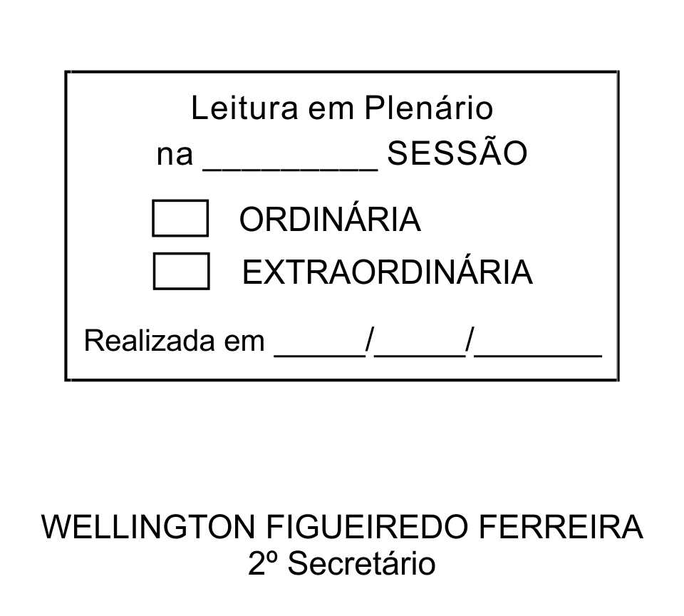
MOÇÃO Nº 127/2013

De Pesar pelo falecimento do Senhor Antônio da Rosa.

Excelentíssimo Senhor Presidente,

Faleceu em 30 de abril de 2013, aos 62 anos de idade, o estimado Senhor ANTÔNIO DA ROSA.

Ninguém quer pensar na morte por ser difícil aceitá-la, entretanto, para aqueles que crêem em Cristo, que disse: “EU SOU A RESSURREIÇÃO E A VIDA”, esse momento é tão somente a passagem desta vida efêmera para a verdadeira vida, que é a vida eterna.

Posto isto, o Vereador ADENILSON CORREIA (MESTRE KALUNGA), solidariza-se com a família e REQUER ao Egrégio Plenário para que faça constar na Ata da presente Sessão, Moção de Pesar pelo falecimento do Senhor ANTÔNIO DA ROSA.

Descanse em paz!

Que da presente seja dada ciência à família enlutada.

Sala das Sessões “Dr. Júlio Arantes de Freitas”, 02 de maio de 2013.

ADENILSON CORREIA
(MESTRE KALUNGA)
2º Vice-Presidente
Vereador

PROTOCOLO Nº CETSR 02/05/2013 - 08:16:59 03370/2013
/mabc

